

Projektový management

© Moravská vysoká škola Olomouc, o. p. s.
Autor: Ing. Pavel Kološ, Ph.D.
Recenzoval: …
Olomouc 2022
Obsah
Úvod 10
1 Projektový management 11
1. 1 Projekt 12
1. 2 Projektový trojimperativ 13
1. 3 Rysy projektů 14
1. 4 Životní cyklus projektu 14
1. 4. 1 Fáze předinvestiční 16
1. 4. 2 Fáze investiční 16
1. 4. 3 Fáze vyhodnocení 16
1. 5 Plánování projektů 16
1. 6 Projektový manažer 17
1. 7 Projektový tým 18
2 Projektové řízení 20
2. 1 Organizační struktura projektového řízení 21
2. 1. 1 Útvarové uspořádání projektového řízení 22
2. 1. 2 Maticové uspořádání projektového řízení 23
2. 1. 3 Čisté uspořádání projektového řízení 24
2. 1. 4 Síťové uspořádání projektového řízení 25
2. 2 Exaktní metody v projektovém řízení 26
2. 2. 1 Metoda logického rámce – Logical Framework Method 26
2. 2. 2 Hierarchický rozklad činností – Work Breakdown Structure 27
2. 2. 3 Metoda Ganttových diagramů – Gantt Chart 27
2. 2. 6 Metoda síťového grafu 28
2. 3 Analýza rizik projektu 28
2. 3. 1 Metoda kritické cesty 29
2. 4 Softwarová podpora projektového řízení – MS Project 30

1 Projektový management
Pod pojmem projektový management rozumíme filozofii přístupu k řízení projektů,
u kterých jsou jasně stanovené cíle, aby byly výsledné produkty dodány v očekávaném čase, požadované kvalitě a v plánovaných nákladech. Projektový management lze dále chápat jako nadstavbu managementu jednotlivých projektů, jelikož je jeho cílem koordinace
a organizování jednotlivých projektů. Pod pojmem management projektu chápeme metodiku pro plánování a řízení konkrétního projektu. Kompletní schéma projektového managementu je zobrazeno na obr. 1. [1]
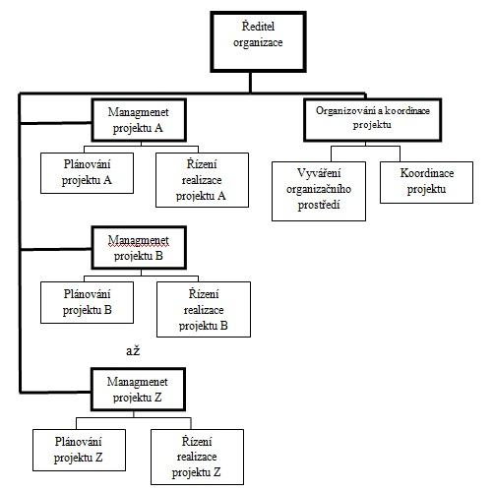
Obr. 1 – Schéma projektového managementu [1]
Management projektu B
Management projektu Z
Management projektu A
V rámci řízení projektů jsou využívány různé techniky a postupy, jejichž cílem
je usnadnit řízení projektů. Nejprve je však nutné poznat jednotlivé pojmy.

1. 1 Projekt
Projekt je jedinečný proces, který se skládá z řady koordinovaných a řízených činností s danými daty začátku a konce, a který je prováděný pro dosažení cílů – dodání výsledného produktu v požadovaném čase, kvalitě a ceně. [1, 2]
Vzhledem k této definici lze určit charakteristické znaky projektu:
- stanovení jasného cíle,
- určení času zahájení a ukončení projektu,
- nastavení strategie pro dosažení cíle,
- využití zdrojů nutných pro realizaci projektu,
- dodržení nákladů projektu. [1, 2]
Ke každému projektu je potřeba přistupovat jako k originálnímu, protože se jedná
o něco nového, co se děje poprvé. Každý další projekt, byť podobný tomu původnímu,
se vždy alespoň trochu liší. Dále je projekt dočasný – má jasně stanovený začátek a konec. Proto projekt nelze uchopit jako pravidelně se opakující proces, jelikož se nejedná o rutinní práce. [1, 2]
Vzhledem k jedinečnosti je velice složité projekty jednoznačně kategorizovat,
protože některé mohou být svými vlastnostmi zařazeny do více kategorií současně. [1]
Projekty můžeme dělit podle:
- časového rozsahu – dlouhodobé, střednědobé, krátkodobé,
- velikosti projektu – velké, střední, malé,
- kategorizace – komplexní, speciální, jednoduché,
- zdrojů – interní, externí. [1]

1. 2 Projektový trojimperativ
Jak již bylo uvedeno, projekt má tři základní cíle – kvalitu, čas a náklady. Na obr. 2
je zobrazen projektový trojimperativ. [3]
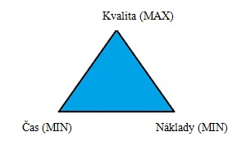
Obr. 2 – Projektový trojimperativ
Kvalita výsledného produktu má být maximální, naopak čas a náklady minimální. Jednotlivé prvky trojimperativu na sebe navzájem působí a ovlivňují se. [3]
Požadovaná kvalita je hodnocena zákazníkem. Před zahájením projektu je tedy potřeba získat veškeré podklady a požadavky tak, aby výsledná kvalita produktu odpovídala očekávání zákazníka. Do nákladů počítáme lidské zdroje, materiál a potřebné vybavení.
Čas projektu je nutné definovat před zahájením projektu mezi realizátorem a zadavatelem projektu (zákazníkem). [3]
Cíle projektu jsou hlavním aspektem pro všechny činnosti. Ovlivňují plán a realizaci projektu a jsou zároveň konečným měřítkem hodnocení úspěšnosti projektu. Správně nastavené a definované cíle musí být SMART:
- specific (S) – konkrétní,
- measurable (M) – měřitelné,
- achievable (A) – dosažitelné,
- realistic (R) – realistické,
- time bound (T) – časově ohraničené. [4]

1. 3 Rysy projektů
Pro projekty existují čtyři typické rysy:
- Cíl projektu – jak již bylo uvedeno, každý projekt má tři základní cíle,
a to dodávat produkt v požadované kvalitě, čase a za očekávané náklady.
- Jedinečnost projektu – každý projekt je svým způsobem jedinečný
a neopakovatelný. Z jedinečnosti projektu vyplývá velké množství nejistot, které jsou s ním spojeny. Projekt má stanovený začátek a konec.
- Zdroje – projekty se realizují pomocí zdrojů. Ty mohou být lidské
nebo materiálové. Manažer, který za projekt zodpovídá, má mnohdy
jen minimální kontrolu nad některými zdroji. Manažer projektu má za úkol koordinovat, organizovat a řídit veškeré lidské a materiálové zdroje tak,
aby byly naplněny cíle projektu – kvalita, čas, náklady.
- Organizace – slouží jako prostředek k dosažení cílů. Je potřeba,
aby organizace měla nastavenou strukturu a využívala principy organizování (dělba práce, rozdělení pravomocí a zodpovědností, rozdělení kompetencí, koordinace činností), aby bylo reálné stanovené cíle splnit. [5]

1. 4 Životní cyklus projektu
Projekt lze obecně popsat procesem, který se nazývá životní cyklus projektu – obr. 3.
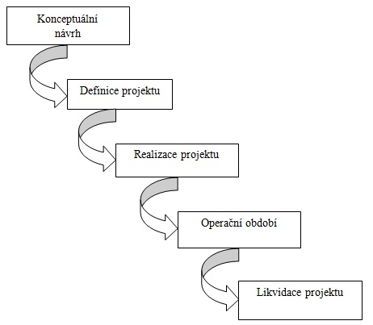
Obr. 3 – Životní cyklus projektu

V první fází životního cyklu - konceptuální návrh - dochází k základní formulaci záměrů, odhadu nákladů a času potřebného pro realizaci projektu a k předběžné analýze rizik. [6]
V druhé fázi životního cyklu - definici projektu - dochází k sumarizaci výstupů z první fáze. Dále se definují cíle (kvalita, čas, náklady), připravují se metody řešení projektu, definují se rizika a dochází k realizaci komplexního plánu. [6]
Při produkci (třetí fáze životního cyklu) dochází k samotné realizaci projektu. Kontrolují se postupy a plán projektu, řídí a organizují se lidské a materiálové zdroje, dohlíží se na kvalitu a testují se výstupy. [6]
V operačním období (čtvrtá fáze životního cyklu) je produkt využíván a dochází
k jeho hodnocení v porovnání s plánem. Očekává se zde zpětná vazba zákazníka pro zlepšení plánování dalších projektů. [6]
V poslední fázi životního cyklu dochází k likvidaci, kdy se projekt převádí do stádia podpory a zdroje se převedou na jiné projekty. Zpracovává se výstup
ze získaných zkušeností z realizace projektu. [6]
Výše uvedený životní cyklus lze také zobecnit na tři základní fáze – předinvestiční, investiční a fázi vyhodnocení.

1. 4. 1 Fáze předinvestiční
Předinvestiční fáze je nejdůležitější část celého projektu. Hlavním cílem je prověřit proveditelnost daného projektu. Jedná se o fázi, kdy je nutné stanovit cíle, strategii řízení
a vytvoření vhodných podmínek pro jeho realizaci. [1, 3]
Typickým nástrojem užívaným v předinvestiční fázi je tzv. studie proveditelnosti.
Jsou zde analyzovány a prověřovány vstupy a výstupy projektu, rizika, plány, potřebné zdroje a finanční stránka projektu. V rámci studie proveditelnosti by se měla ukázat nejlepší cesta k řešení projektu. [1, 3]

1. 4. 2 Fáze investiční
V investiční fázi dochází ke jmenování projektového manažera, který je zodpovědný
za realizaci celého projektu. Zpracovávají se zde podrobné časové plány, plánují se potřebné zdroje, kontrolují se průběžné výsledky projektu až do jeho finální podoby, kde probíhají ověřovací zkoušky a závěrečné kontroly. [1, 3]

1. 4. 3 Fáze vyhodnocení
Fáze vyhodnocení, někdy také známá jako fáze provozu nebo užívání, je fáze,
kdy se výsledky projektu předávají zákazníkovi a dochází ke komplexnímu vyhodnocení projektu. Výsledky hodnocení poté slouží pro zlepšení dalších projektů. [1]

1. 5 Plánování projektů
Proces plánování projektu detailně rozpracovává záměr projektu z hlediska:
- časového plánu,
- plánování nákladů,
- plánování technologií a metod řízení projektu,
- lidských a materiálových zdrojů. [1]
Výsledkem plánování projektu je plán projektu s definovanými cíli. V rámci procesu plánování musí být kromě stanovení cílů také správně nastavená strategie, která povede k dosažení daných cílů. Dále je potřeba sestavit projektový tým s jasně definovanými kompetencemi a zodpovědnostmi. V rámci projektového týmu pak dochází ke zpracování časových plánů projektu, plánování nákladů a zdrojů. Při procesu plánování
jsou také identifikovány rizika projektu. [7]
Proces plánování lze rozdělit na osm základních částí:
- Plán řízení projektu – milníky, časový plán, řízení změn.
- Plán řízení předmětu projektu – detailní rozpis činností, schvalovací procesy.
- Plán řízení nákladů – rozpočet projektu zahrnující kalkulace nákladů.
- Plán obsazení projektu – organizační struktura, popis kompetencí
a odpovědností, zapojení zdrojů (lidských a materiálních).
- Plán řízení projektové dokumentace – popis toků informací, pravidla komunikace.
- Plán řízení subdodávek – jestliže jsou v rámci projektu potřeba subdodávky, je potřeba rozhodnout o způsobu jejich pořízení a stanovení pravidel pro nákup a kontrolu subdodávek.
- Plán řízení rizik – eliminace rizikových faktorů.
- Plán řízení kvality – ukazatele a měření kvality, zlepšování procesů. [6, 8]
V rámci plánování projektů je důležitá správně nastavená organizační struktura s jasně definovanými pravomocemi. Na realizaci projektu se podílí projektový tým pod vedením projektového manažera – dále kapitoly 1. 6 a 1. 7.

1. 6 Projektový manažer
Manažer projektu řídí projektový tým a je zodpovědný za výběr jeho členů.
Jako manažer je vhodná osoba, která má v dané problematice odborné znalosti a zkušenosti, a která se již dříve osvědčila při plnění důležitých úkolů v rámci organizace, případně
při řešení projektu. [1, 9]
Zodpovědností projektového manažera je mít přehled nad veškerým děním od tvorby projektového plánu, přes kontrolu jeho plnění, kontrolu zdrojů, až po závěrečné předání projektu cílovému zákazníkovi a finální vyhodnocení projektu. [1]
Při řízení projektu je důležité, aby projektový manažer správně využíval manažerské funkce:
- Řízení – cílevědomý proces působení na určitou soustavu zdrojů a ovládání jejich činností za účelem dosažení cílů.
- Organizování – vytvoření podmínek a jejich regulace pro reálné dosažení cílů. Správné zvolení organizační struktury, určení kompetencí a rozdělení úkolů.
- Plánování – určení cílů a zvolení metod a technologií s využitím lidských a materiálových zdrojů pro jejich dosažení.
- Kontrolování – průběžné sledování a vyhodnocování průběhu projektu
a případné úpravy tak, aby byly splněny cíle projektu.
- Komunikace – nastavení správných komunikačních kanálů a nástrojů
pro plynulý a správný tok informací.
- Rozhodování – jedná z klíčových manažerských funkcí. Pro správné rozhodování je nutná znalost rozhodovacích metod (kvalitativních, kvantitativních, aj.). [10]
Manažer projektu je zodpovědný za:
- řízení a realizaci implementačních plánů (plány zdrojů, nákladů, časové plány apod.),
- identifikaci odchylek od plánů a za návrhy a realizaci nápravných opatření,
- poskytování informací o průběhu projektu,
- formulování a předkládání požadavků, které nejsou v jeho pravomocech,
- predikce vzniku problému a hledání způsobu jeho řešení,
- vyřizování pracovních nároků a pracovních problémů projektového týmu,
- sledování a vyhodnocování nákladů projektu vzhledem ke stanovenému rozpočtu,
- vytváření potřebných pracovních kontaktů na všech úrovních řízení. [7]
Pro projektového manažera jsou důležité také mezilidské dovednosti. Schopnosti správného výběru týmu spolupracovníků, jejich motivace a stimulace mají velký vliv
na průběh i výsledek projektu. [11]

1. 7 Projektový tým
Projektový tým je skupina lidí, kteří spolupracují tak, aby byly naplněny cíle projektu. Správná volba členů týmu je kritický faktor, který může ovlivnit celý projekt. Je žádoucí, aby v projektovém týmu byl: koordinátor, formovač, kontrolor, realizátor a kompletátor.
Při obsazování jednotlivých členů týmu rozhoduje:
- odbornost vzhledem k požadovanému výkonu a práci,
- dostupnost člena vzhledem k časovému plánu projektu,
- náklady na člena vzhledem k rozpočtu projektu. [6, 8]
V rámci projektu má každý člen jasně stanovené zodpovědnosti, kompetence
a jsou mu průběžně zadávány úkoly projektovým manažerem. Snahou projektového manažera je mít úspěšný tým. Charakteristiky úspěšného projektového týmu:
- místo hledání důvodů, proč něco nejde, se snaží najít cestu, jak problém vyřešit,
- nedělá dvakrát stejnou chybu,
- členové jsou schopni naslouchat jeden druhému,
- členové týmu dokáží vnímat a zvažovat vnější vlivy, které mohou ovlivnit výsledky jejich práce,
- tým je přesvědčen, že lze stanovených cílů úspěšně dosáhnout,
- důvěřují projektovému manažerovi,
- vzájemně spolupracují,
- členové týmu vědí, co se od nich požaduje,
- činnosti jsou dobře naplánované, organizované, kontrolované, koordinované a sledované,
- schopnost předvídání vzniku možného problému. [8, 12]
Aby mohl projektový manažer úspěšně vést projektový tým a nastavit spolupráci
mezi členy tohoto týmu, je žádoucí, aby znal principy projektového řízení,
kterým je věnována následující kapitola.

2 Projektové řízení
Projektové řízení lze definovat jako vytvoření organizační struktury a aplikaci manažerských metod spolu se zapojením lidských a materiálových zdrojů tak,
aby byly naplněny cíle projektů. [1]
V rámci projektového řízení existuje pět základních rysů, které jej odlišují od řízení rutinních procesů:
- projektové řízení má vždy jasně definovaný začátek a konec,
- projekty se neopakují, a proto je nemožné napravovat předchozí omyly,
- proměnlivost lidských a materiálových zdrojů,
- neurčitost spojená s definováním cílů a jejich realizací,
- slabá zpětná vazba mezi rozhodnutím a výsledkem rozhodovacího procesu. [13]
Kromě těchto rysů musí projektové řízení vymezovat:
- způsob tvorby a zavedení projektového řízení do strategie společnosti,
- organizační prostředí projektového řízení,
- zásady pro koordinaci projektů,
- rozvoj lidských zdrojů vzhledem k požadavkům projektů,
- pravidla hodnocení členů projektového týmu i samotného průběhu
a výsledku projektu,
- podmínky řízení a koordinování pracovníků,
- pravidla komunikace v rámci projektového týmu a se zákazníkem,
- vedení projektové dokumentace a její archivace. [1, 7]
Plánování, řízení, organizování a koordinování patří mezi základní vlastnosti projektového řízení. Nastavení správné organizační struktury je jedním ze základních předpokladů pro úspěšnou realizaci projektu. [1, 7]

2. 1 Organizační struktura projektového řízení
Organizační struktura musí jasně stanovovat pravomoci, zodpovědnosti a zabezpečovat řídící vazby a kontrolní funkce.

Tvorba organizační struktury projektu je ovlivněna následujícími požadavky:
- nutnost vytvoření podmínek pro sledování finančních ukazatelů projektu,
- zajištění koordinace činností mezi všemi subjekty, které se na projektu podílejí,
- integrace odborných znalostí a dovedností,
- jasně definované pravomoci a zodpovědnosti projektového manažera,
- vytvoření organizačních podmínek, které umožňují eliminovat rizika,
- volba modelu organizačního uspořádání projektového řízení. [1, 7]
Při volbě organizačního uspořádání zůstávají zpravidla zachovány liniové vztahy nadřízenosti a podřízenosti, které jsou dány firemní kulturou. Vytvářejí se i tzv. druhotné struktury, které umožňují snadnější koordinaci a přiřazování pravomocí a zodpovědností v rámci projektů.
Organizační uspořádání lze rozdělit na čtyři základní typy:
- Útvarové uspořádání projektového řízení.
- Maticové uspořádání projektového řízení.
- Čisté uspořádání projektového řízení.
- Síťové uspořádání projektového řízení. [1]

2. 1. 1 Útvarové uspořádání projektového řízení
Útvarové projektové řízení neklade zvláštní nároky na reorganizaci stávající organizační struktury. Je vhodné pro menší projekty, kde nejsou nároky na větší koordinaci. Pracovníci jsou řízeni svými liniovými vedoucími a zůstávají na svých pozicích. Tok informací
je zabezpečen pracovními a koordinačními poradami. [1]
Rozlišujeme dva druhy útvarového uspořádání:
- Útvarové uspořádání v jednotlivých odděleních – není vyčleněna osoba zodpovědná za realizaci projektu. Za realizaci zodpovídají linioví manažeři – obr. 4. [1]
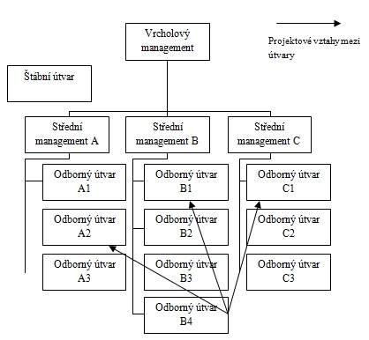
Obr. 4 – Útvarové uspořádání v jednotlivých odděleních [1]
- Útvarové uspořádání se štábním koordinátorem (obr. 5) – koordinátor sleduje průběh a realizaci projektu. Nemá právo přikazovat, může pouze metodicky vést. Je podřízen svému liniovému vedoucímu. [1]
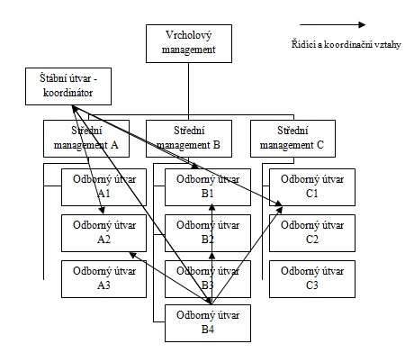
Obr. 5 – Útvarové uspořádání se štábním koordinátorem [1]

2. 1. 2 Maticové uspořádání projektového řízení
Struktura maticového uspořádání – obr. 6, je založena na soustředění specialistů
do projektových skupin, které řeší úkoly spojené s projektem. Platí zde dvojí
podřízenost – liniovému vedoucímu a vedoucímu projektu. Jedná se o pružnou organizační formu s dočasnou působností, takže jakmile projekt skončí, pracovníci se vrací do rutinního pracovního režimu. [1]
Tento typ uspořádání klade vysoké nároky na komunikační a koordinační schopnosti projektových a liniových vedoucích. Přináší velké zatížení na pracovníky, kteří se podílejí na realizaci projektu. Maticové uspořádání je proto vhodné pro případy, kdy v organizaci probíhá současně několik projektů, které vyžadují společné lidské zdroje. [1, 9]
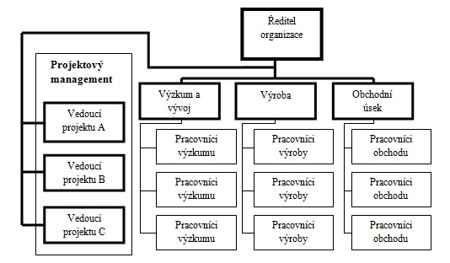
Obr. 6 – Maticové uspořádání projektového řízení [1]

2. 1. 3 Čisté uspořádání projektového řízení
Čisté uspořádání neboli čistý project management využívá organizační strukturu výhradně pro účel řízení projektů. Počet paralelně realizovaných projektů je omezen na počet lidských a materiálových zdrojů a na finanční zátěž. [1]
Členové projektových týmů jsou po celou dobu trvání projektu zcela uvolněni ze svého stálého pracovního zařazení a jsou podřízeni pouze projektovému manažerovi. Veškeré zodpovědnosti a pravomoci za realizaci projektu jsou přesunuty projektovému manažerovi, který zodpovídá za splnění cílů. [1]

Rozlišujeme dva druhy čistého uspořádání:
- Čisté uspořádání ve stávající organizaci – realizace jedinečného,
zcela výjimečného projektu, kde zadavatelem/investorem je vlastní
organizace – obr. 7. [1]
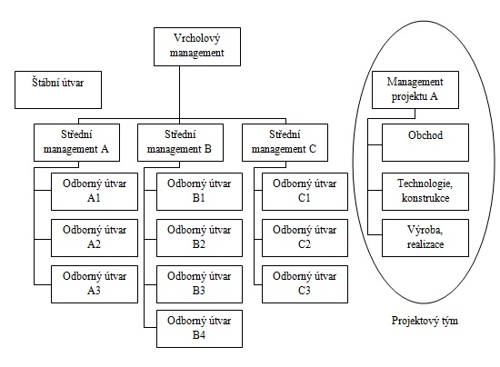
Obr. 7 – Čisté projektové uspořádání projektového řízení ve stávající organizaci [1]
- Čisté uspořádání na zelené louce – realizace rozsáhlých projektů investičního charakteru, kde jsou útvary vytvořeny výhradně pro splnění úkolů daného projektu. Jsou zde jasně stanovené pravomoci
a zodpovědnosti. Vzhledem k nastaveným pravomocem je snadné realizovat úpravy plánů v relativně krátkém čase. Organizační struktura čistého uspořádání na zelené louce je zobrazena na obr. 8. [1]
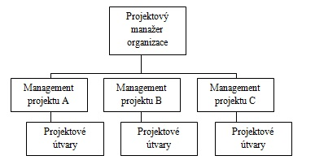
Obr. 8 – Čisté projektové uspořádání projektového řízení na zelené louce [1]

2. 1. 4 Síťové uspořádání projektového řízení
Jedná se o dynamickou a trvalou organizační strukturu pro časově ohraničené projekty. Síťové uspořádání – zobrazeno na obr. 9 - využívá výhod maticového a čistého uspořádání. Je zde vysoký požadavek na flexibilitu. Vhodný pro velké množství paralelně běžících projektů, kde v čele každého projektu stojí projektový manažer. Mezi realizovanými projekty a projektovými týmy vznikají vztahy. Projektové týmy v čase vznikají a zanikají pro řešení dalších a dalších projektů. [1]
V síťovém uspořádání se aplikují kvalitativní metody a komunikace je zde otevřená
a demokratická.
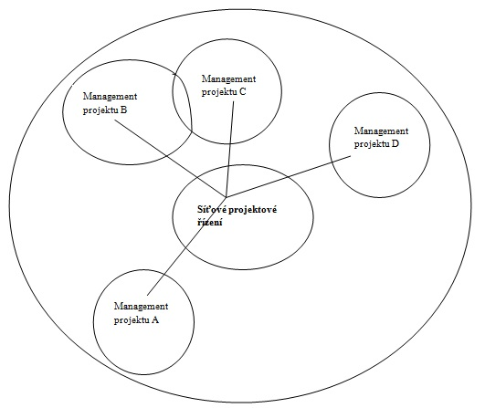
Obr. 9 - Síťové projektové uspořádání projektového řízení [1]

2. 2 Exaktní metody v projektovém řízení
Exaktní metody slouží k poznání a pochopení podstatných rysů, souvislostí a příčin
a na jejich základě je možné předložit návrh dalšího vývoje projektu s případnými opatřeními. [14]

2. 2. 1 Metoda logického rámce – Logical Framework Method
Tato metoda umožňuje navrhnout a uspořádat základní charakteristiky projektu
do vzájemných souvislostí. Vstupem jsou definované měřitelné cíle projektu a způsoby jejich ověření. [16]
Metoda logického rámce se skládá z následujících kroků:
- Stanovení účelu projektu.
- Stanovení výstupu projektu.
- Stanovení klíčových činností pro dosažení výstupu.
- Stanovení cílů projektu.
- Ověření dodržování logických vazeb.
- Stanovení požadovaných předpokladů na každé úrovni.
- Stanovení ukazatelů na úrovních účelu, výstupu a cílů projektu.
- Nastavení prostředků pro ověření.
- Rozpočet na realizaci projektu.
- Kontrolní test návrhu projektu.
- Přehodnocení návrhu projektu. [16]
Výhodou logického rámce je, že je projekt stručně popsán na jednom místě,
což je vhodné pro interní i externí potřeby. Jedná se však pouze o pomocný nástroj zpracovatele projektu a nenahrazuje technické, ekonomické a další analýzy. Tato metoda
se provádí v předinvestiční fázi, v investiční fázi se upřesňuje a ve fázi vyhodnocení
se hodnotí úspěšnost dosažených výstupů. [16]

2. 2. 2 Hierarchický rozklad činností – Work Breakdown Structure
Úkolem této metody je zajistit, aby byly všechny činnosti projektu logicky identifikovány a propojeny. Podstatou je tedy rozepsání projektu do skupin procesů
a činností (minimálně tři úrovně). Začíná se vytvářet od nejvyšší úrovně a postupuje se dále shora dolů. Její největší výhodou je víceúčelovost, protože je základem pro přiřazování odpovědnosti za úkol, za náklady projektu, za analytickou síť, časový plán a řízení projektu. Společně s Ganttovým diagramem slouží k vypracování časového plánu projektu. [17]

2. 2. 3 Metoda Ganttových diagramů – Gantt Chart
Ganttův diagram ukazuje minimální čas potřebný pro realizaci projektu. Znázorňuje logické pořadí jednotlivých kroků a lze z něj vyčíst vzájemné vazby. Základem je graf tvořený vodorovnými úsečkami, které znázorňují časový postup projektu. [1]
Tato metoda umožňuje kontrolu plnění časového plánu, je přehledná a umí flexibilně reagovat na změny, které mohou v průběhu projektu nastat. Příklad Ganttova diagramu
je na obr. 10.
Ganttův diagram
 | Začátek | Konec | Doba trvání | Den 1 | Den 2 | Den 3 | Den 4 | Den 5 | Den 6 | Den 7 | Den 8
Začátek projektu | Den 1 | - | -
Úkol 1 | Den 1 | Den 2 | 2 dny
Úkol 2 | Den 2 | Den 5 | 4 dny
Úkol 3 | Den 5 | Den 7 | 3 dny
Konec projektu | - | Den 7 | 7 dní
Obr. 10 – Ganttův diagram / Gantt Chart

2. 2. 6 Metoda síťového grafu
Pro zobrazení projektu se nejčastěji užívají síťové grafy hranově ohodnocené, kde hrany grafu představují činnosti a vrcholy milníky. Metody síťového grafu umožňují provést analýzu časového průběhu projektu, analýzu nákladů a analýzu zdrojů. [16]
Síťový graf má velkou výhodu zejména v názornosti vazeb mezi úkoly, čímž zobrazuje logickou síť projektu neboli logický síťový graf. [1, 17]
Logický síťový graf je nejjednodušším druhem síťového grafu, jelikož ukazuje hlavní prvky projektu a jejich logické návaznosti – obr. 11. Lze jej řešit vertikálně
nebo horizontálně.
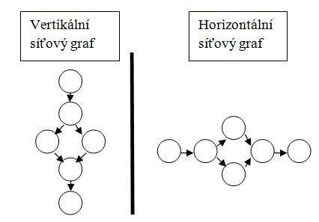
Obr. 11 – Vertikální a horizontální síťový graf

2. 3 Analýza rizik projektu
Cílem analýzy rizik je porozumět rizikům, jejich příčinám a mechanismům jejich vzniku a působení na cíle projektu. [18]
V rámci managementu analýzy rizik je potřeba nastavit správnou metodiku řízení rizik. Systematicky nastavená analýza projektových rizik přináší tři hlavní výhody:
- identifikaci rizik před zahájením projektu,
- průběžné analýzy v průběhu projektu a případná reakce na tyto rizika,
- spolehlivější předpovědi výsledných zisků. [18]
Proces analýzy rizik lze rozdělit do pěti základních fází – DMAIC:
- D (define) – definování rizika.
- M (measure) – měření rizika.
- A (analysis) – analýza rizika.
- I (improve) – zlepšení, snaha o snížení rizika.
- C (control) – následná kontrola rizika a jeho vlivu na projekt. [19]
Pro analýzu rizik lze použít univerzálně uplatnitelné metody, které umožňují identifikovat, vyhodnotit a ošetřit riziko. Existují dva základní přístupy k analýze rizik:
- Kvalitativní metody – jedná se o posouzení závažnosti rizik,
jejich předvídatelnosti, vazeb a vztahů mezi riziky. [20]
- Kvantitativní metody – jedná se o matematické vyjádření (pravděpodobnost, statistika) možného vzniku rizika a odhad dopadu na cíle projektu. [20]
Cílem řízení rizik je využít metody analýzy rizik a udržet riziko na akceptovatelné úrovni, aby byly splněny cíle projektu. Metod pro analýzu rizik je celá řada. Nejčastěji používané metody jsou uvedeny níže v následujících podkapitolách. [18]

2. 3. 1 Metoda kritické cesty
Uplatňuje se při řešení projektu pomocí síťového grafu. Pro každou činnost
jsou stanoveny:
- nejdříve možný začátek činnosti – t_{i}⁽⁰⁾,
- nejpozději přípustný začátek činnosti – t_{i}⁽¹⁾,
- nejdříve možný konec činnosti – t_{j}⁽⁰⁾,
- nejpozději přípustný konec činnosti – t_{j}⁽¹⁾,
- doba trvání činnosti – y_{ij},
- výchozí vrchol – i,
- navazující vrchol – j. [1, 20]
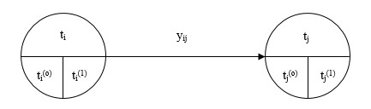
Obr. 12 – Označení činností pro metodu kritické cesty
Počáteční vrchol má vždy nejdříve možný začátek činnosti a nejpozději přípustný začátek činnosti v čase 0. Jestliže přičteme dobu trvání činnosti mezi počátečním
a následujícím vrcholem, dostaneme nejdříve možný konec činnosti, což je zároveň nejdříve možný začátek následující činnosti. Takto postupujeme až ke koncovému vrcholu síťového grafu. Poté probíhá výpočet od koncového k počátečnímu vrcholu. [20]
Kritická cesta je taková, kde jsou si nejdříve možné začátky činnosti a nejpozději přípustné začátky činnosti rovny – příklad na obr. 13. [20]
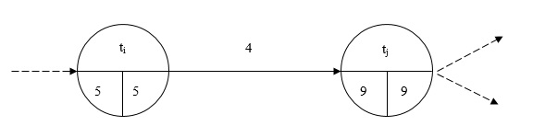
Obr. 13 – Příklad části kritické cesty v síťovém grafu
Vrcholům ležícím na kritické cestě je potřeba věnovat největší pozornost v rámci analýzy rizik. Nejsou zde žádné časové rezervy, které by umožňovaly posunout činnosti v čase. [20]
Metoda kritické cesty je časově náročná na řešení, a to hlavně u rozsáhlých projektů. Umožňuje však zobrazení kritických fází projektu, na které se může řešitel projektu zaměřit. [20, 21]
.

2. 4 Softwarová podpora projektového řízení – MS Project
MS Project je databázový systém ze sady MS OFFICE, který je určen a používán
pro řízení a kontrolu projektů. Má jednoduché uživatelské rozhraní. Pracovní prostředí software je zobrazeno na obr. 16. [24]
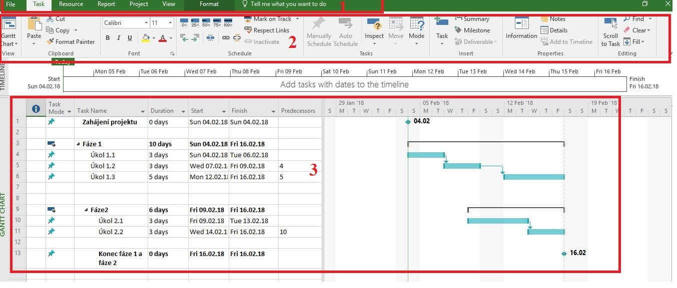
Obr. 16 – Pracovní prostředí MS Project [24]
Pracovní prostředí MS Project lze rozdělit do tří základních částí. V horní části pracovního okna je umístěna lišta (1) obsahující funkce pro ukládání a práci se souborem (file), zobrazení (view), formát (format), úkoly (tasks). Pro plánování projektu je určena plánovací lišta úkoly (tasks) – (2). Plán projektu ve formě Ganttova diagramu se nachází v dolní části obrazovky (3). [24]
Pomocí plánovací lišty může uživatel nastavit úkoly, podúkoly a milníky. Dále
jsou zde ikony pro nastavení postupu úkolů a projektu nebo možnost nastavení vazeb
mezi jednotlivými úkoly – obr. 17. [24]
Obr. 17 – Lišta pro plánování projektu v MS Project [24]
Nejvíce uživatelé pracují v oblasti Ganttova diagramu – obr. 18, který lze rozdělit
na dvě části – zadávací a grafickou. V zadávací části uživatelé nastavují časový rozsah činností a vzájemné vazby mezi úkoly a podúkoly, zdroje a náklady. V grafické části
je pak zobrazen samotný průběh projektu s viditelnými vazbami. [24]
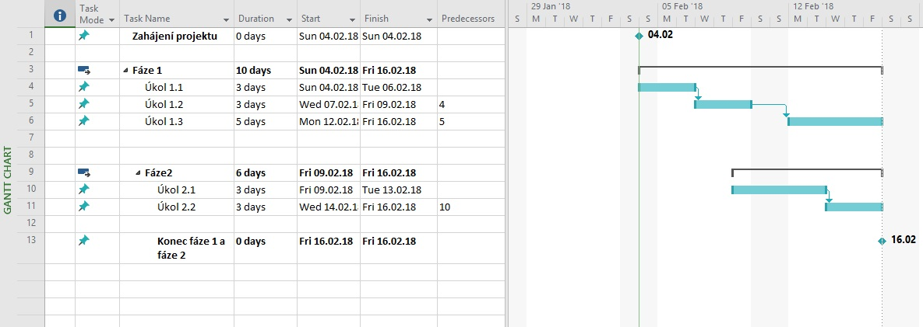
Obr. 18 – Oblast Ganttova diagramu v MS Project [24]
V zadávací části je možné nastavení úkolů – obr. 19. Dvojklikem na úkol se uživatel dostane do obecného (general) nastavení, kde lze úkol přejmenovat, nastavit mu dobu trvání včetně data zahájení a ukončení, prioritu, procento dokončení, aj. [24]
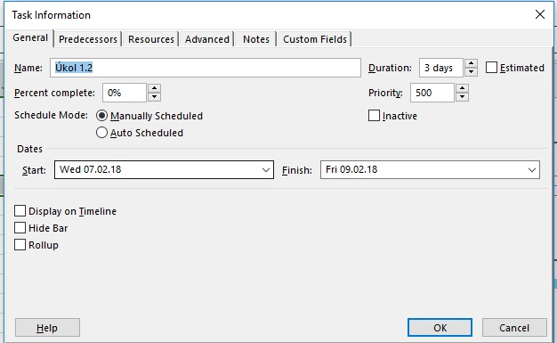
Obr. 19 – Obecné nastavení úkolu v MS Project [24]
Jestliže se uživatel přesune do oblasti nastavení zdrojů (resources) – obr. 20,
může přiřazovat úkolům jeden nebo více zdrojů. Stejně tak lze přiřazovat náklady (cost). [24]
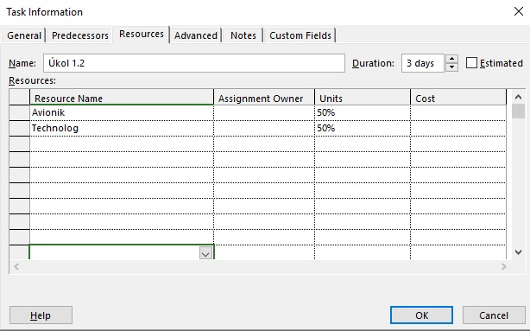
Obr. 20 – Nastavení zdrojů a nákladů k úkolu v MS Project [24]
MS Project tvoří ucelený software pro plánování, řízení a kontrolu projektů. Umožňuje sledování dvou klíčových parametrů projektu – času a nákladů. Díky tomu je tento software hojně využíván napříč všemi organizacemi. Jelikož se jedná o program z řady MS Office, umožňuje také propojení s ostatními programy jako MS Excel, MS Word, MS PowerPoint nebo stále populárnějším MS OneNote. [24]

